COMPRENSION LECTORA

EL TESORO DE ALA DE ORO

El pirata Malapata tiene un loro.
El loro es Ala de Oro.
El loro sube a la torre de un faro
Mira a un lado y no ve a su amo.
Ve la arena. La arena fina y dorada.
¡Oro, oro, un tesoro! Llama el loro Ala de Oro.
El pirata Malapata corre, corre y dice:
Esto no es oro.
Pero es un tesoro.
Un tesoro de arena, arena fina y dorada.

I. Encierra en un círculo tu respuesta.

1) ¿Qué tiene el pirata?
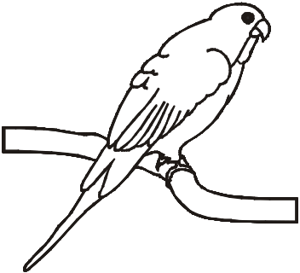
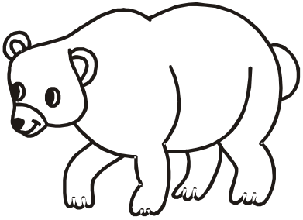
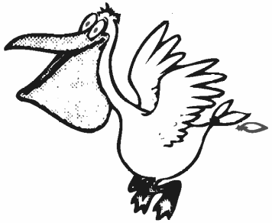

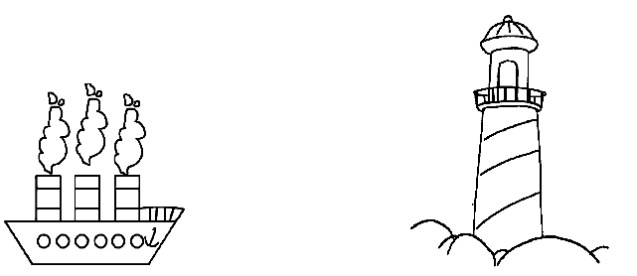
2) ¿A dónde sube el loro?

II. Ordena la secuencia de la historia. Con números: 1, 2, 3 y 4.

* El loro sube a la torre del faro. ________________
* El pirata corre y dice: "Un tesoro de arena" ____________________
* El pirata tiene un loro ____________________
* El loro ve la arena fina y dorada ____________________

III. Escribe la respuesta

1) ¿Cuál es el título de la lectura?
__________________________________________________________

2) ¿Cómo se llama el loro?
__________________________________________________________

3) ¿Qué dice el pirata Malapata?
__________________________________________________________

EL PERRITO CURIOSO

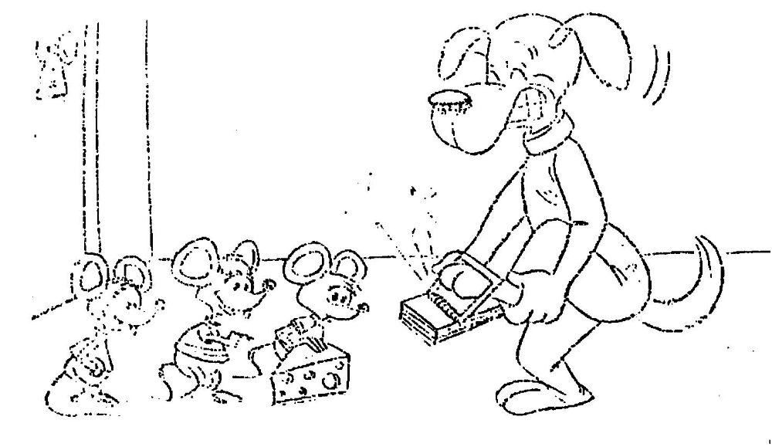

Erase un perrito muy curioso y preocupado por las cosas que le interesaban a su amo.
Cierta vez, el perrito escuchó ruidos extraños que llamaron su atención. Sigilosamente fue al lugar de sus sospechas y descubrió a varios ratones dándose un gran festín.

– A mi no me vienen con vivezas – pensó.
Al dar un salto tropezó con una trampa para ratones que aprisionó una de sus patas, arrancándole fuertes aullidos de dolor.
– ¡Vean al cazador, cazado! – gritó un pericote.
– !Por favor, sáquenme de este apuro – suplicaba el perro –, que pueden confiar en mí¡.
Los ratones, que en el fondo eran buenos liberaron a su ocasional perseguidor, diciéndole:
– Esto le sucede por hacer de gato.


I. Contesta:

1. ¿Cuáles son los personajes de la lectura?
___________________________________________________________

2. ¿Qué título le pondrías a la lectura?
___________________________________________________________

3. ¿Quiénes hacían ruidos extraños?
___________________________________________________________

4. ¿Qué encontró el perro?
___________________________________________________________

5. ¿Qué pasó cuando el perro saltó para sorprender a los ratones?
___________________________________________________________

6. ¿Qué dijo el ratón al ver al perro atrapado?
___________________________________________________________

7. ¿Quiénes liberaron al perro de la trampa?
___________________________________________________________

II. Ordena las secuencias según la lectura.

Esto te sucede por hacer de gato
Era un perro muy curioso y preocupado por su amo
Él se quedó atrapado en una trampa para ratones
El perro escuchó unos ruidos extraños.
Los ratones lo liberaron al perro.

III. Coloca V ó F, según cada enunciado.

a) El perro no quería a su amo ( )

b) El perrito era curioso y preocupado por su amo. ( )

c) Los ratones eran los amigos del perrito. ( )

d) Al dar un salto, el perro cayó en una trampa para ratones. ( )

e) Los pericotes liberaron al perro de la trampa. ( )

IV. Cambia con su sinónimo:

a) Esos niños son muy extraños
___________________________________________________________

b) El gato persigue a los ratones
___________________________________________________________

c) El conejo salta las cuerdas
__________________________________________________________

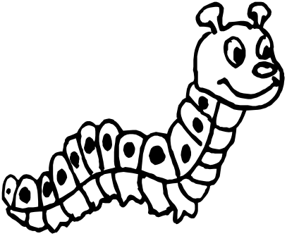
EJERCICIOS
I. Busca el sinónimo de las siguientes palabras:

a) Prohibir : ________________________________________________
b) Mentira : ________________________________________________
c) Grosero : ________________________________________________
d) Gordo :________________________________________________
e) Cobarde : ________________________________________________
f) Tacaño : ________________________________________________
g) Áspero : ________________________________________________
h) Delgado : ________________________________________________
i) Desdicha : ________________________________________________

TOM, EL PERRO JUGUETÓN

Aldo tiene un perro que se llama Tom.
Todos los días le enseña muchas cosas.
Tira un palo muy lejos y Tom lo recoge y se lo da meneando la cola.
A veces le enseña a saltar.
Aldo sostiene un palo y Tom salta por encima de él.
Un día, Tom y Aldo estaban en una casa de campo.
Tom vio un gato, le ladró y lo persiguió.
El gato corrió con todas sus fuerzas y subió a una pared.
Tom no pudo subir y el gato se escapó.

I. Lee y escribe tu respuesta.

1) ¿Quién tiene un perro?
___________________________________________________________
2) ¿Cómo se llama el perro?
___________________________________________________________
3) ¿A quién perseguía el perro?
___________________________________________________________
4) ¿Llegó a escapar el gato?
___________________________________________________________

CÓMO UN SULTÁN HALLÓ UN HOMBRE HONRADO

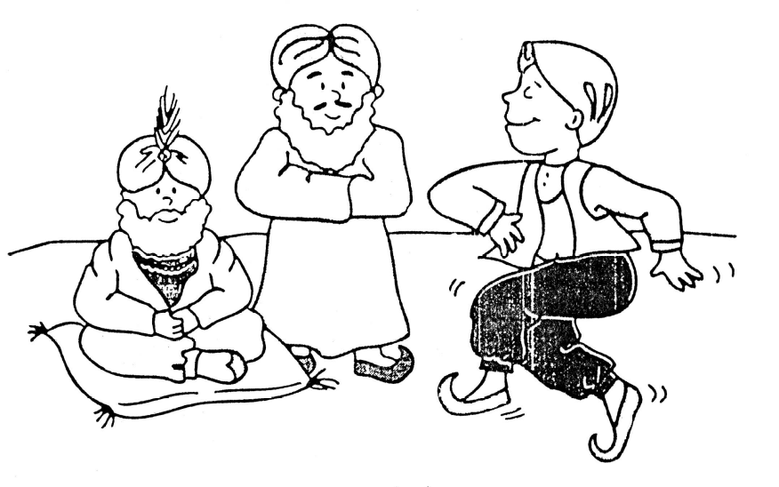
Cierto Sultán deseaba hallar un hombre honrado para confiarle el cobro de las contribuciones y como no supiese dónde buscarlo, pidió la opinión a un sabio, quien lo aconsejó que publicase la necesidad en que se hallaba, y luego, una noche determinada, convocase a los solicitantes a su palacio, para escoger el más apto.
- Si su majestad les invita a bailar, yo le indicaré quién es el más honrado.
A su debido tiempo llegaron los solicitantes a palacio y, una vez allí, fueron invitados por un oficial de la corte a presentarse al Sultán, uno a uno, por lo cual les fue preciso pasar por un sombrío y desierto corredor. Cuando estuvieron reunidos todos ante el trono, díjoles el Sultán con tono amable:
- Caballeros, complaceríame en extremo verlos danzar; ¿tienen a bien hacerlo?.
- Sonrojáronse todos y rehusaron, excepto uno, que bailó alegremente y con elegancia.
- Ese es el hombre honrado - dijo el sabio, señalándole -
En efecto, a lo largo del corredor, el sabio había colocado sacos llenos de dinero; todos los que no eran honrados se habían llenado de él sus bolsillos al ir hacia el trono del Sultán, e indudablemente, si hubieran bailado, se les habría oído el ruido del dinero; por eso rehusaron llenos de vergüenza.

COMPRENSION DE LECTURA

Después de haber leído atentamente el texto anterior, realiza los siguientes ejercicios subrayando la alternativa correcta.

1. El sultán buscaba para el cobro de sus contribuciones, a un hombre que tenga cualidad de:
a) bailarin b) astuto c) honrado d) inteligente

2. El sabio aconsejó al Sultán que reuniera a los solicitantes en su palacio con el fin de:
a) escoger al más apto. b) descubrir al ladrón.
c) verlos bailar. d) saber quién era el más inteligente.

3. ¿Por qué se sonrojaron los solicitantes cuando el Sultán les pidió que danzaran?
a) no sabían bailar. b) no les parecía correcto.
c) había mucha gente. d) se descubriría la falta de honradez.

4. A lo largo del corredor, se habían colocado sacos llenos de dinero con la finalidad de:
a) exhibir sus riquezas. b) probar la honradez de los solicitantes.
c) despertar envidia. d) burlarse de los solicitantes.

5. La falta de honradez se manifestó a través de:
a) la danza. b) no querer bailar.
c) la acusación del sabio. d) el sonrojo de los solicitantes.

LECTURA COMPRENSIVA

EL CHICO ENVIDIOSO

Había una vez un chico picapiedrero que se pasaba largas horas picando con su martillo en las rocas a la orilla del mar. Se cansaba mucho y hacia tanto calor que no paraba de sudar.
El niño miraba el sol y lo envidiaba:
- Si yo fuera el sol sería el más fuerte del mundo y ...
¡¡¡Oh ...!!! ¡¡¡Chaaas!!! De repente se transformó en Sol. Se sentía poderoso esparciendo calor por doquier cuando de pronto apareció una nube y lo tapó, nuevamente sintió envidia deseando ser nube y ¡¡¡Oh ...!!! ¡¡¡Chaaas!!! de repente se transformó en nube. Se sentía poderoso siendo nube, cuando de repente vino un viento muy fuerte y se lo llevó muy lejos, así el niño envidioso deseo ser viento.
Pronto se convirtió en viento, pensó ser el más poderoso. Hasta que un día empezó a llover e hizo que el viento desapareciera nuevamente envidio ahora a la lluvia y pronto se convirtió en lluvia.
No duró mucho cuando se dio cuenta que aunque lloviera el mar seguía tranquilo y se convirtió en mar pensando ser el más poderoso. Al cabo de unos días empezó a aburrirse de hacer siempre lo mismo, cuando de repente, alla a lo lejos, vio a un chico que hacía lo mismo que él cuando era un chico picapiedrero y se dio cuenta de lo errado que había estado por envidiar lo que no debía y deseo con todo el corazón ser el chico de antes y ¡¡¡Oh...!!! ¡¡¡Chaas...!!! se transformó en el chico picapiedrero.
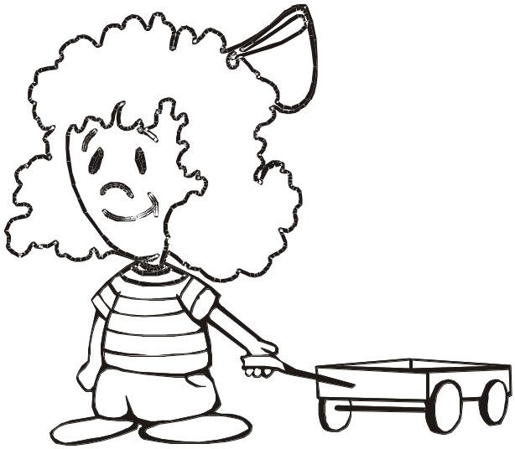

ACTIVIDADES

I. Contesta:
1. ¿Qué labor realizaba el chico picapiedrero?
___________________________________________________________
2. ¿Por qué sentía envidia del sol?
___________________________________________________________
3. ¿En qué más se convirtió?
___________________________________________________________
4. ¿Qué sucedió al final?
___________________________________________________________
5. ¿Es bueno ser envidioso? ¿Por qué?
___________________________________________________________
II. Ordena:

( ) Luego envidió a la nube.
( ) El chico se dio cuenta de su error.
( ) Se convirtió en viento, lluvia y luego mar.
( ) El niño miraba el sol y lo envidiaba.

III. Realiza oraciones:

* Envidioso : _________________________________________________
* Nube : _________________________________________________
* Viento : _________________________________________________
* Aburrido : _________________________________________________

